Slovenský jazyk 8 roč. ŠZŠ variant B
Pracovný list – Hláska, písmeno ä

1. Podčiarkni slová v ktorých sa nachádza písmeno ä. Podčiarknuté slová napíš do riadku.
Na päte mám obväz. .............................................................................................
Mäsiar krája mäso. ................................................................................................
Vo váze opäť zvädla nevädza. ...............................................................................
Bábätko má malú pästičku. ...................................................................................
Väzeň vo väzení má smäd. ....................................................................................
2. Prepíš slová a nakresli ich.

päť ________________

nevädza _____________________

mäkčeň ______________________

bábätko _________________________

päsť ______________________

3. Spoj čiarou obrázok so slovom.
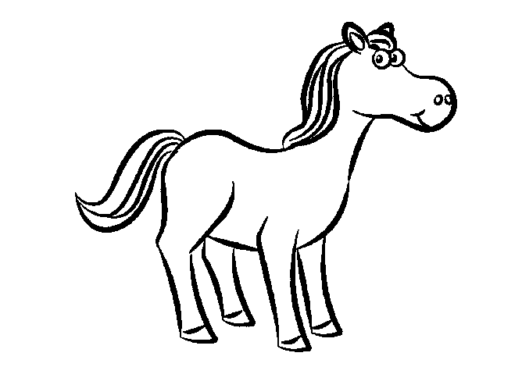 mäso
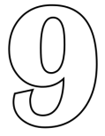 smädný
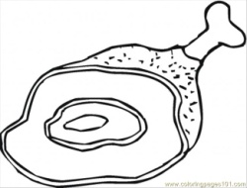 žriebä
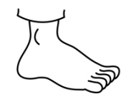 deväť
päta

4. Dopíš do slov písmeno e alebo ä.

t__ta, v__ta, B__tka, m__so, p__ ta, v__domosť, m__sto,
c___sto, pam__ť , žrieb__tko, holúb__tko, sm__d, l__s, p___ro,
pam__tník, v__dierko, m__kký syr, h__slo, kr__veta, D__nis.

